МКУ «Межпоселенческая библиотека» Олекминского района РС(Я)

Центр правовой информации

и общественного доступа

Какие законы вступят в силу
с 1 октября 2022 года в России?

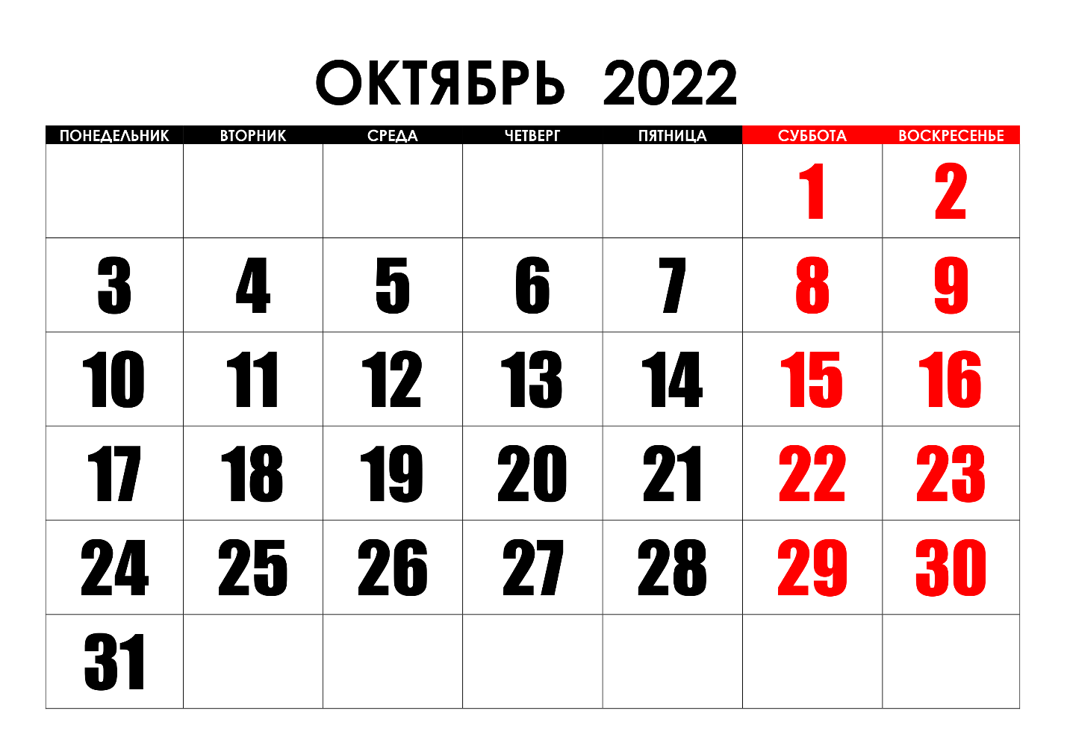

Большая часть законов, которые вступят в силу в октябре 2022 года, коснутся финансовой сферы жизни россиян, а также многих предпринимателей: изменения в банковской сфере, новые правила выставления и получения электронных счетов-фактур по госзакупкам, справку о состоянии расчетов с бюджетом налоговая будет выдавать по новой форме, и это только часть изменений. Обзор наиболее важных, читайте в нашей статье.
Повышение зарплаты бюджетникам
С 1 октября работники бюджетных организаций и гражданский персонал воинских частей ожидают повышения зарплат на 4%. Увеличатся размеры окладов военнослужащих, призывников, проходящих военную службу по контракту, лиц, проходящих службу в войсках Росгвардии и имеющих специальные звания полиции, сотрудников ОВД, учреждений и органов УИС, органов принудительного исполнения, государственной противопожарной службы, таможенных органов и лиц начальствующего состава органов федеральной фельдъегерской связи.

Индексация пенсий
С 1 октября пройдет индексация пенсий для неработающих россиян, достигших восьмидесятилетия. Фиксированную выплату, которая в данный момент составляет около 6,5 тысяч рублей, для них увеличат в два раза. Писать заявление на повышение пенсии не нужно – индексация пройдет автоматически.

Обязанность банков информировать о гарантированном доходе по вкладам
Банки будут обязаны раскрывать условия вкладов в виде таблицы с 1 октября 2022 года. При выборе и открытии вклада — как в офисе, так и онлайн — вкладчик сможет ознакомиться с его ключевыми условиями, сведенными в краткую и понятную таблицу. В ней будут указаны:
- вид вклада;
- сумма и валюта вклада;
- возможность пополнения вклада и имеющиеся ограничения на такую опцию;
- процентная ставка либо порядок ее определения;
- порядок выплаты вкладчику процентов по вкладу;
- порядок продления срока вклада;
- возможность досрочного снятия денежных средств и т. д.
Эта обязанность возложена на финансовые организации в связи с вступлением в силу с 3 июля 2022 года поправок, предусмотренных Федеральным законом от 2 июля 2021 г. № 324-ФЗ. В соответствии с ним в Закон № 395-I введена ст. 36.2, посвященная порядку информирования физлиц об условиях заключаемых договоров банковского вклада.
Ранее банкам также было рекомендовано раскрывать для клиентов всю информацию об условиях выпуска и обслуживания дебетовых платежных карт в табличной форме (Информационное письмо Банка России от 31 августа 2022 г. № ИН-03-45/110 "О раскрытии потребителям информации об условиях обслуживания расчетных (дебетовых) карт").

Запрет или ограничения на онлайн-операции
С 1 октября 2022 года клиенты банков смогут добровольно ограничивать онлайн-операции для защиты от мошенников. С указанной даты клиенты смогут самостоятельно устанавливать в банке, в котором они обслуживаются, запрет на онлайн-операции либо ограничивать их параметры — максимальную сумму для одной транзакции или лимит на определенный период времени. О такой возможности сообщается на официальном сайте Банка России.
Установить запрет на дистанционные каналы можно будет в отношении отдельных услуг — например переводов, онлайн-кредитования — либо на все операции. Чтобы воспользоваться бесплатным сервисом, клиенту требуется написать заявление в свой банк — форму документа и порядок его направления определяет сама кредитная организация. При этом отменить запрет или изменить параметры онлайн-операций клиент банка сможет в любое время без ограничений.
Дополнительная защита клиентов банков
Для дополнительной защиты клиентов от действий кибермошенников с 1 октября 2022 года банки будут обязаны проводить идентификацию всех устройств, с которых граждане совершают онлайн-операции – для этого будет необходимо подтвердить электронную почту и номер телефона.

Водителям разрешат предъявлять электронные водительские права
В начале октября автомобилистам в тестовом режиме разрешат показывать электронные водительские удостоверения. Новый электронный сервис протестируют в приложении «Госуслуги Авто». В данный момент готовятся соответствующие поправки к ПДД, которые сделают такую проверку документов легитимной.

Отмена моратория о банкротстве в 2022 году
В России не будут продлевать мораторий о банкротстве, который действовал до 1 октября. Такая мера была введена в стране дважды – из-за антиковидных ограничений и после введенных в отношении России санкций. Теперь этот вопрос будет решаться в индивидуальном порядке с предпринимателями.
В своем письме от 18.07.2022 № 18-2-05/0211 ФНС напомнило о сроках действия моратория на возбуждение дел о банкротстве по заявлениям кредиторов. Правительственное постановление о введении моратория на возбуждение дел о банкротстве от 28.03.2022 № 497 вступило в силу с 1 апреля 2022 года и действует в течение 6 месяцев, т.е. до 1 октября 2022. Введённые ограничения перестанут действовать 2 октября.

Уголовная ответственность
Вступил в силу Федеральный Закон, который вносит изменения в Уголовный кодекс и статью 151 Уголовно-процессуального кодекса. Документ, в частности, предусматривает:
- установление уголовной ответственности за нарушение условий госконтракта по гособоронзаказу;
- усиление уголовной ответственности военнослужащих за совершение преступлений против военной службы в период мобилизации или военного положения, в военное время либо в условиях вооруженного конфликта или ведения боевых действий;
- введение уголовной ответственности военнослужащих за добровольную сдачу в плен и мародерство в период военного положения, в военное время либо в условиях вооруженного конфликта или ведения боевых действий.

Упрощенное получение гражданства РФ
Вступил в силу Федеральный Закон, предусматривающий, в частности, право подачи в упрощенном порядке обращения о вступлении в гражданство РФ для иностранных граждан, заключивших контракт о прохождении службы в ВС РФ.

Международное сотрудничество
Ратифицирован Договор между Российской Федерацией и Республикой Беларусь о гармонизации таможенного законодательства и сотрудничестве в таможенной сфере.

Начало рассмотрения бюджета РФ
Теперь не позднее 1 октября 2022 года Правительство должно внести на рассмотрение в ГД проект федерального закона о бюджете — соответствующий закон подписан и опубликован.

Золотой стандарт знаний для школьников
По новому закону «О внесении изменений в Федеральный закон «Об образовании в РФ» российские школы получат единые общеобразовательные программы — так называемый золотой стандарт знаний, который должен быть освоен детьми. Такие программы должны быть утверждены до 1 января, чтобы школы могли по ним работать уже с сентября 2023 года.

Новое в законодательстве для бизнеса
Электронный формат акта выполненных работ
Минюст зарегистрировал приказ ФНС от 28.07.22 № ЕД-7-26/691@, которым утвержден электронный формат акта выполненных работ. С 17 октября 2022 года при сдаче-приемке строительных работ можно будет пользоваться электронным форматом актов.
Утвержденный формат акта можно применять в следующих случаях:
· при сдаче работ по строительству и реконструкции здания, предприятия, жилого дома;
· при выполнении монтажных, пусконаладочных работ;
· при сдаче работ по капремонту зданий и сооружений;
· для оформления результатов работ по текущему ремонту здания, сооружения, жилого дома.
· Контрагенты смогут использовать акт при общении друг с другом и для передачи в налоговые органы в ходе проверок.

НДС с электронных услуг в 2022 году будет исчисляться по-новому
ФНС России разъяснила, как будет исчисляться НДС с электронных услуг с 1 октября 2022 года.
Так, если электронные услуги оказываются иностранными поставщиками в адрес организаций и индивидуальных предпринимателей, то с 4-го квартала 2022 года последние начнут уплачивать НДС в качестве налоговых агентов.
Если услуга оказана физическому лицу, то иностранные поставщики должны исчислить НДС самостоятельно.
ФНС России также обращает внимание, что по оплатам, перечисленным до 1 октября 2022 года в адрес иностранного поставщика, состоящего на учете в качестве поставщика электронных услуг, обязанности налогового агента у российских покупателей не возникает. При этом перечисленные в адрес иностранного поставщика суммы налога покупатель вправе принять к вычету по старым правилам, в том числе после даты вступления изменений в силу.

Изменяются правила выставления и получения электронных счетов-фактур по госзакупкам
С 1 октября 2022 года вступают в силу дополнения в этот порядок (утверждены приказом Минфина России от 28.04.2022 № 64н). Вводятся новые правила в отношении счетов-фактур, которые выставляют поставщики по госзакупкам. Поставщики смогут подписывать электронные счета-фактуры в рамках единой информационной системы в сфере закупок (ЕИС).
Кроме того, установлено, что правила выставления и получения счетов-фактур в электронном виде по телекоммуникационным каналам связи применяются также и при реализации товаров, подлежащих прослеживаемости.

Новые требования и типовые формы для независимых гарантий по закупкам
Независимая гарантия обеспечивает обязательства исполнителя по контракту или по заявке на участие в закупке. Гарантия привлекает в сделку третью сторону — гарант, роль которого чаще всего исполняет банк.
Гарантия часто является необходимым условием участия в закупках — заказчик хочет быть уверенным в надежности поставщика. Это держит в тонусе самого исполнителя — если собираешься браться за госзаказ, то убедись, что сможешь его довести до конца
Главное изменение — появились формы гарантий по обоим ФЗ. Заказчики не смогут требовать гарантию в другой форме. При этом заказчик может добавить в конкурсную документацию дополнительные условия, которые должны быть в гарантии. Эти условия не должны противоречить законам и новому постановлению правительства.
Оформление гарантии стало более формализованным: теперь все банки будут оформлять гарантии единой формы, и любой заказчик должен будет их принять. Заказчики все еще смогут просить добавлять собственные условия в гарантию, если они не будут противоречить требованиям закона и новому постановлению Правительства РФ. Такие условия может предложить включить и банк, который дает гарантию).

Справку о состоянии расчетов с бюджетом налоговая будет выдавать по новой форме
С 1 октября 2022 года компании и предприниматели будут получать обновленную справку о состоянии расчетов (приказ ФНС от 06.08.2021 № ЕД-7-19/728). Основные изменения:
- форму справки сделали единой для всех налогоплательщиков. Сейчас справка для компаний и физлиц разная.
- добавили новую графу — код налоговой инспекции.
- в новой форме не будет поля для адреса компании или ИП.
Чтобы получить справку о состоянии расчетов с бюджетом, необходимо подать заявление в налоговую инспекцию по утвержденной форме (приказ ФНС от 03.09.20 № ЕД-7-19/631@).

Уведомление в ФСС о неполном использовании средств финансового обеспечения
Если соцстрах выделял вам деньги на финансирование предупредительных мер по профтравматизму и санкурлечению, но вы израсходовали их не полностью, об этом следует сообщить в ФСС.
Срок подачи сообщения установлен до 10 октября (п. 18 Правил финансового обеспечения, утв. приказом Минтруда от 14.07.2021 № 467н). Перенос срока при выпадении его на выходной не предусмотрен. Поэтому в 2022 году сообщение следует подать до 7 октября включительно. Подается оно в свободной форме.

Новые стандарты по охране труда
Почти семь десятков ГОСТ, ГОСТ Р, ГОСТ ISO и предварительных стандартов вводятся в действие с 1 октября 2022 года. Значительную часть из них составляют стандарты системы безопасности труда, посвященные специальной одежде и средствам индивидуальной защиты.

